Муниципальное бюджетное образовательное учреждение
дополнительного образования
«Городской детско-юношеский центр «Спортивный»

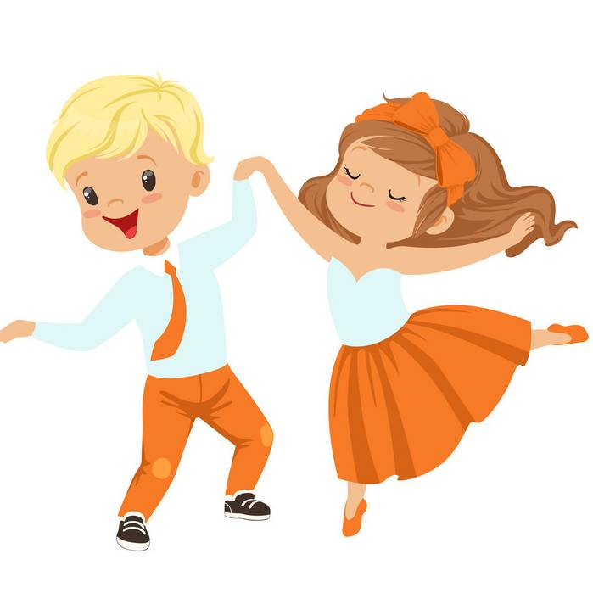

«Разучивание движений»,
«Упражнения для развития гибкости»
план-конспект открытого занятия объединения «Современные танцы»
третьего года обучения

Автор-составитель:
Мхитарян Лиана Левоновна,
педагог дополнительного образования
МБОУДО «ГДЮЦ «Спортивный»

Липецк, 2024 г.
План-конспект открытого занятия.

Дата и время проведения: 29 ноябрь 2024 года, 16.50
Место проведения: Ул. Стаханова, 28б, танцевальный зал.
Педагог дополнительного образования: Мхитарян Лиана Левоновна
Тема: «Разучивание движений, упражнения для развития гибкости».
Цель: Развитие физических возможностей, эмоциональной выразительности обучающихся, путем повторения и отработки пройденных движений и улучшения координации.
Задачи:
Образовательные:
- закрепить знание обучающихся о влиянии физической активности на формирование костно-мышечного аппарата человека и его здоровье;
- формировать постановку корпуса, ног, рук и головы.
Развивающие:
- с помощью упражнений развивать координацию движений;
- укреплять опорно-двигательный аппарата.
Воспитательные:
- развивать творческие способности детей;
- развивать целеустремленность, умения вести себя в коллективе.
Инвентарь: малая акустическая система.
Используемые методические приёмы: словесный, наглядный, практический.
Термины: партерная гимнастика, экзерсис.
Организационные моменты:
- проверка состояния места занятий,
- проверка состояния инвентаря,
- подготовка музыкального сопровождения,
- проверка готовности обучающихся к занятиям.

Ход занятия

№ п/п | Этапы занятия | Время | Содержание
1. | Вводная часть | 3 мин. | - Построение.  - Приветствие  - Тема занятия и задачи (озвучивание)
2. | Разминка,  упражнения партерной гимнастики,  упражнения по диагонали | 10 мин. | - Разминка по кругу (шаг на полупальцах, шаг на пятках, легкий бег, бег с высоким подниманием бедра, бег с захлёстом голени назад, приставной шаг).  - Разминка на середине зала (и.п. стоя, ноги во второй прямой позиции, руки в подготовительном положении)  - упражнения для головы: наклоны крестом (4 повтора), круговое вращение (4 повтора в каждую сторону поочередно), повороты (8 повторов в каждую сторону поочередно);  - упражнения для плеч: поднимание-опускание (8 повторов), вращение вперед-назад (4 повтора в каждую сторону поочередно);  - упражнения для рук: вращение кистями по 4 раза вперед-назад (4 повтора в каждую сторону поочередно), вращение предплечьями по 4 раза вперед-назад (4 повтора в каждую сторону поочередно), вращение всей рукой по 4 раза вперед-назад (4 повтора в каждую сторону поочередно);  - упражнения для корпуса: наклоны вперед-назад (8 повторов в каждую сторону поочередно), наклоны в сторону по 3 раза (8 повторов в каждую сторону поочередно);  - упражнения для ног: перемещение с одной ноги на другую в приседе («разножка») (8 повторов в каждую сторону поочередно).  - Упражнения по диагонали  (большие броски ногой вперёд, назад, шаг точка, прыжки различные, шене).  - Партерная гимнастика:  и.п. лёжа на спине  - упражнения для стоп (сокращение, вращение),  - прижимание колена к груди,  - подъём бедер,  - упражнение для мышц нижнего пресса,  - стойка на лопатках,  и.п. лёжа на животе  - «Коробочка»,  - «Корзиночка»,  - перекат на грудь,  работа в парах  - упражнение для мышц спины,  - упражнение для мышц пресса.
3. | Перерыв | 2 мин. | После интенсивных упражнений обучающиеся пьют воду
4. | Повторение изученного материала | 10 мин. | - Исполнение и закрепление разученных элементов танцевальных движений.  - Исполнение акробатических элементов, развивающих гибкость
5. | Основная часть: разучивание движений. | 20 мин. | - Объяснение и показ педагогом новых танцевальных движений  - Освоение техники исполнения танцевальных движений  - Исполнение танцевальной комбинации  - Танец «Мамочка милая моя».
6. | Игра на внимание | 8 мин. | Игра «Запретное движение». Правила игры. Закрепление нового материала через игру
7. | Рефлективный этап | 5 мин | Обучающимся предлагается провести краткий анализ занятия по следующим вопросам: -«Что было нового для вас?», -«Для чего нужно развивать гибкость?», -«Понравились ли разученные сегодня элементы?».
8. | Итоговый этап | 2 мин. | Построение. Подведение итогов. Домашнее задание.

